MS1793 EVB ADC应用Demo

本文描述使用MS1793 EVB实现ADC应用。

手机App使用nRF Toolbox
IOS: | https://itunes.apple.com/cn/app/nrf-toolbox/id820906058?mt=8
Android: | wandoujia或者360手机助手上查找

SDK软件
代码工程请使用app-adc-hrs，target请使用APP-HRS进行编译和下载。
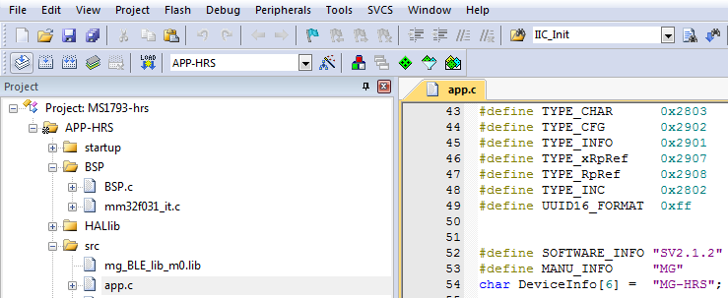

Demo过程：
1. 手机打开nRF Toolbox App，选择HRM打开。

2. 在App界面上点击Connect开始搜索ble设备。
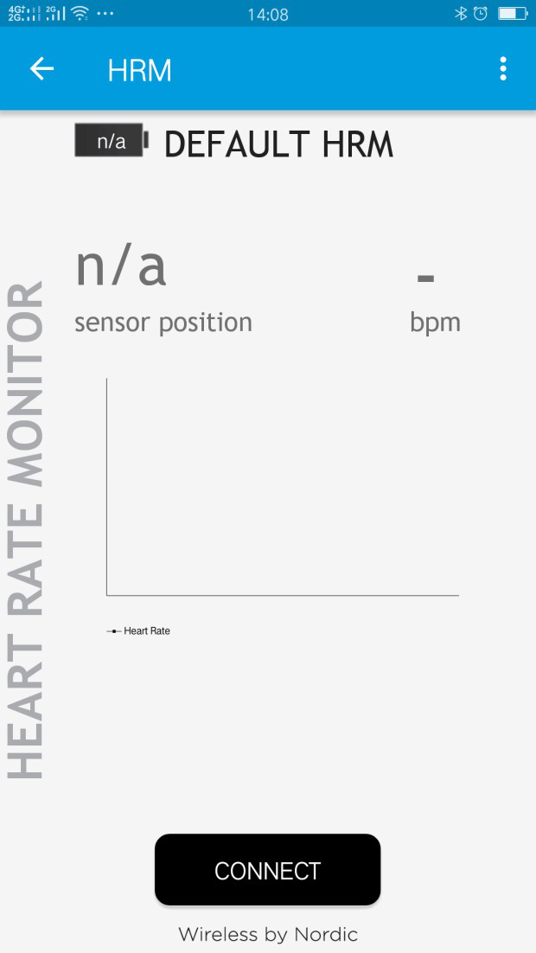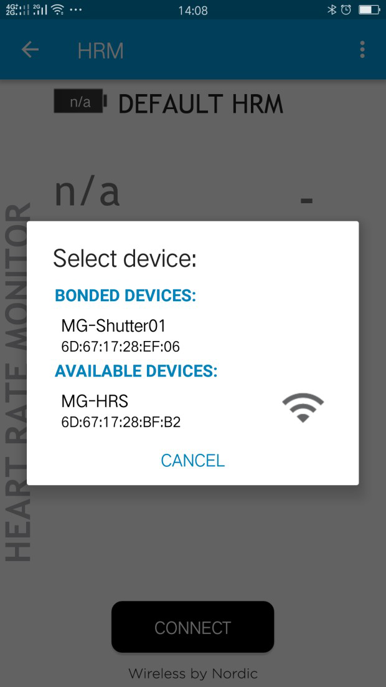

3. 选择对应的BLE设备（设备名字为MG-HRS），等待连接成功。连接成功后会有相应提示，按钮Connect名字会变成Disconnect。
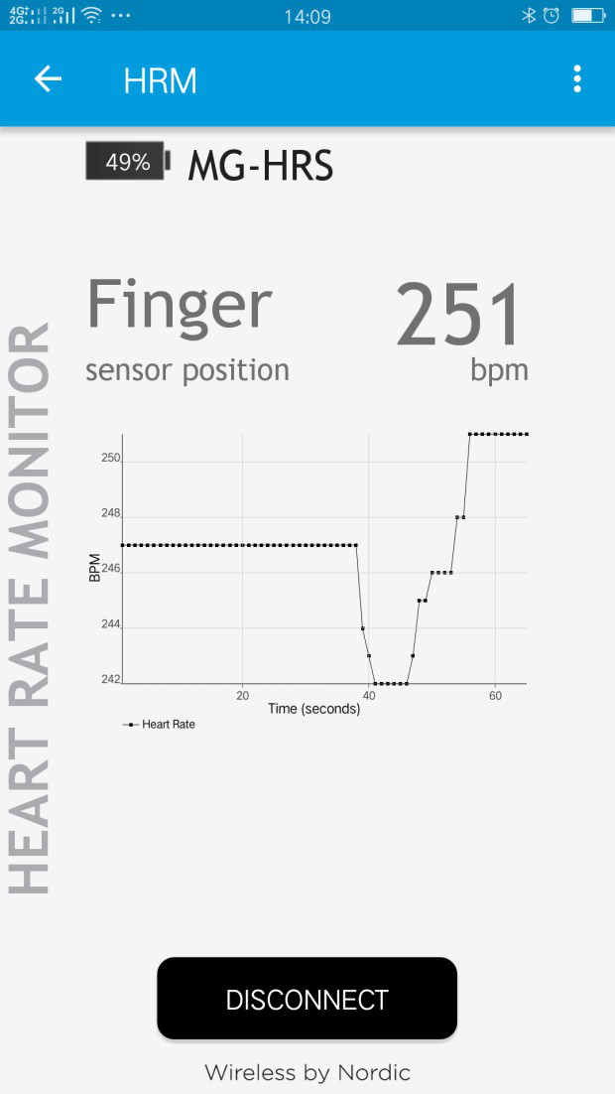

4. 连接成功后，调节EVB上的可变电阻，在App界面上会显示相应的ADC采样变化。

* MS1793支持最多4路（PA0/3/4/7）12bit ADC，输出范围0~4095，请根据需要进行数值转换。

I2C Master Demo
MS1793 EVB的PA9/PA10可以用作I2C接口，SDK中有I2C master功能的例程，代码工程请参考app-adc-hrs，target使用APP-HRS或者APP-HRSIRQ进行编译和下载。
Target使用APP-HRS：查询方式，使能宏定义USE_I2C
Target使用APP-HRSIRQ：中断方式，使能宏定义USE_I2C和USE_I2CIRQ

请根据需要在函数IIC_Init()中修改slave设备地址

如果作为I2C slave, 需要增加一个IO通知主设备进行数据的读取

